Контрольная работа по французскому языку для учащихся 8 класса
Пояснительная записка
Назначение диагностической работы. Диагностическая работа проводится с целью определения уровня подготовки учащихся 8-х классов по французскому языку и выявления элементов содержания, вызывающих наибольшие затруднения.
Цель: выявить степень и качество освоения учащимися учебного содержания предмета на основе компетентностного подхода.
Объект контроля: языковая и речевая компетенции.
Форма проверки: письменная контрольная работа тестового характера.
Вид контроля: промежуточный
Условия применения: работа рассчитана на учащихся 8 класса. Работа проводится по итогам 4 четверти в рамках промежуточной аттестации. Контрольно-измерительный материал (КИМ) разработан в 1-ом варианте. Время выполнения работы – 40 минут.
Содержание и структура диагностической работы
Диагностическая работа включает задания по грамматике, лексике, на понимание прочитанного текста. Она охватывает содержание курса французского языка 8 класса на момент проведения диагностики, включенное в основные (массовые) учебно-методические комплекты по французскому языку, используемые в 8-х классах общеобразовательных учреждений.
Инструкция по обработке результатов тестирования
Общее количество баллов, набранное учащимся за работу, переводится в оценку в соответствии со шкалой.
Шкала перевода баллов в оценку
34-39 балла – «5»
27-33 балла – «4»
19-26 балла – «3»
Меньше 19 – «2»
За каждый правильный вариант ответа выставляется 1 балл.

Контрольная работа по французскому языку для учащихся 8 класса
Задание 1. Поставь глаголы в imparfait. (7 баллов)
- Le mercredi et le samedi je (faire) de la danse.
- Tous les soirs tu (lire) un chapitre de ce livre.
- Chaque été il (aller) à la mer.
- Le matin, nous (prendre) du thé avec des tartines.
- Les jours de fête vous (mettre) la table dans la grande salle.
- En février ils (partir) faire du ski dans les montagnes.
- Chaque semaine elle (écrire) à ses parents.​

Задание 2. Дополни пропуски словами, данными перед текстом, чтобы они по смыслу соответствовали содержанию текста. (12 баллов)

cirque, concert, discothèques, histoire, magazines, mots croisés, musique, natation, piano, télévision, tennis, théâtre.
«Comme loisir j'aime le ______________ et la _________________. Le week-end je vais souvent au __________________ de musique classique. Parfois je vais au _________________ pour voir des clowns et des acrobates. Je voudrais apprendre à jouer du _________________, mais je n'ai pas beaucoup de temps libre. Comme sport je fais de la __________________ et je joue au ________________. Le soir j'aime rester chez moi. Je regarde la __________________ ou je fais des ______________________. J'adore lire des romans d'avanture et des ____________________ français. Je suis intéressé par l'__________________ de France et je connais presque tous les rois français. Je n'aime pas les ___________________ parce que je ne sais pas danser.»

Задание 3. Опиши фотографию, составив рассказ (7-8 предложений). (10 баллов)
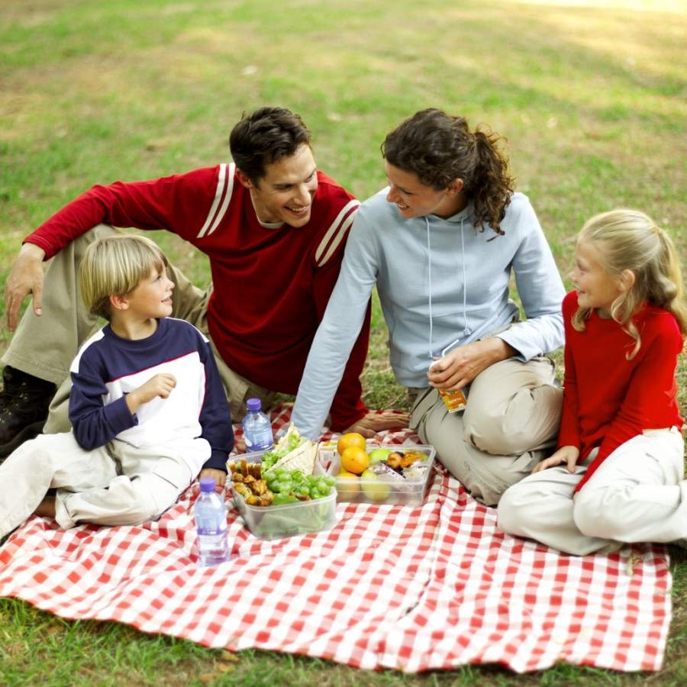
Задание 4. Прочитай текст и выполни задание после текста. (10 баллов)
Les Français et le sport.
Aujourd’hui, il y a plus de sportif qu’avant: 72% des hommes et 54% des femmes font du sport régulièrement (tout l’année).
Les Français font du sport parce qu’ils aiment ça mais aussi pour être en forme et pour être plus minces. Les femmes font aussi du sport pour rester jeunes.
60% des jeunes de moins de 13 ans font en moyenne 4 heures de sport par semaines scolaire.
Les jeunes font du football, du tennis et de la danse. Les personnes plus âgées préfèrent les jeux de boules et le golf, qui est encore très cher, la marche et le vélo. Les femmes n’aiment pas beaucoup les sports collectifs, elles aiment la gymnastique, la natation et la marche. Aujord’hui en France on préfère les sports individuels (le jogging, l’aérobic, le tennis, le ski, la natation). Il y a de nouveaux sports comme V. T. T., le baseball, le golf.
Les sports les plus pratiqués en France sont le football, le tennis, le ski, les boules, le judo, le basket. Les moins pratiqués sont le golf et la voile.
C’est pendant les vacances que les Français sont plus sportif, ils ont du temps. Ils font de la natation, de la planche à voile, de la marche et du V. T. T. en été et du ski en hiver.
Mais si les Français font du sport, c’est aussi parce que c’est à la mode!

Верно (Vrai) или неверно (Faux) утверждение?
- Les femmes sont plus sportives que les homes.
- Les femmes font aussi du sport pour rester jeunes.
- Le golf est le sport le plus pratiqué en France.
- Les femmes n’aiment pas beaucoup les sports collectifs.
- Les jeunes jouent au foot, au tennis.
- Les écoliers font du sport 3 fois par semaine.
- La natation est un sport collectif
- Les Français préfèrent le football.
- Le sport est à la mode en France.
- Pendant les vacances les Français sont plus sportifs.

Ключи
Задание 1.
1) Le mercredi et le samedi je faisais de la danse.
2) Tous les soirs tu lisais un chapitre de ce livre.
3) Chaque été il allait à la mer.
4) Le matin, nous prenions du thé avec des tartines.
5) Les jours de fête vous metiez la table dans la grande salle.
6) En février ils partaient faire du ski dans les montagnes.
7) Chaque semaine elle écrivait à ses parents.​
Задание 2.
«Comme loisir j'aime le THÉÂTRE et la MUSIQUE. Le week-end je vais souvent au CONCERT de musique classique. Parfois je vais au CIRQUE voir des clowns et des acrobates. Je voudrais apprendre à jouer du PIANO, mais je n'ai pas beaucoup de temps libre. Comme sport je fais de la NATATION et je joue au TENNIS. Le soir j'aime être à la maison. Je regarde la TÉLÉVISION ou je fais des MOTS CROISÉS. J'adore lire des romans d'avanture et des MAGAZINES français. Je suis intéressé par l'HISTOIRE de France et je connais presque tous les rois français. Je n'aime pas les DISCOTHÈQUES parce que je ne sais pas danser.»
Задание 4.
Vrai – 2, 4, 5, 8, 9, 10
Faux – 1, 3, 6, 7.

